Link
https://www.linkedin.com/company/speechtext-ai/

Orignal
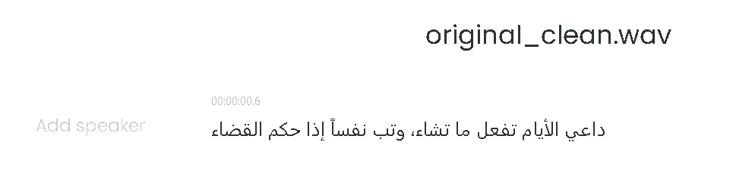

Basic:
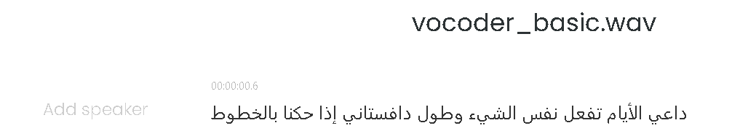
داعي الأيام تفعل نفس الشيء وطول دافستاني إذا حكنا بالخطوط

Improved:

Risdue:
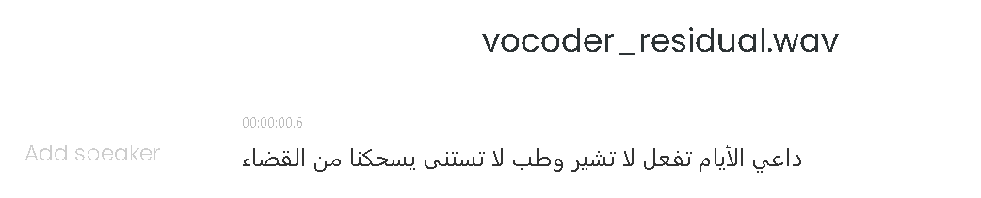
داعي الأيام تفعل لا تشير وطب لا تستنى يسحكنا من القضاء

